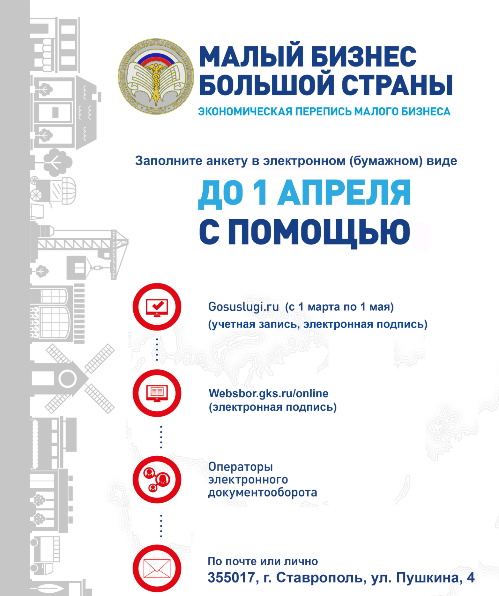
ИЛИ
г. Светлоград , ул. Комсомольская.9
отдел государственной статистики в г. Светлограде

КОНТАКТНЫЙ ТЕЛЕФОН:
4-11-65, 4-06-05

